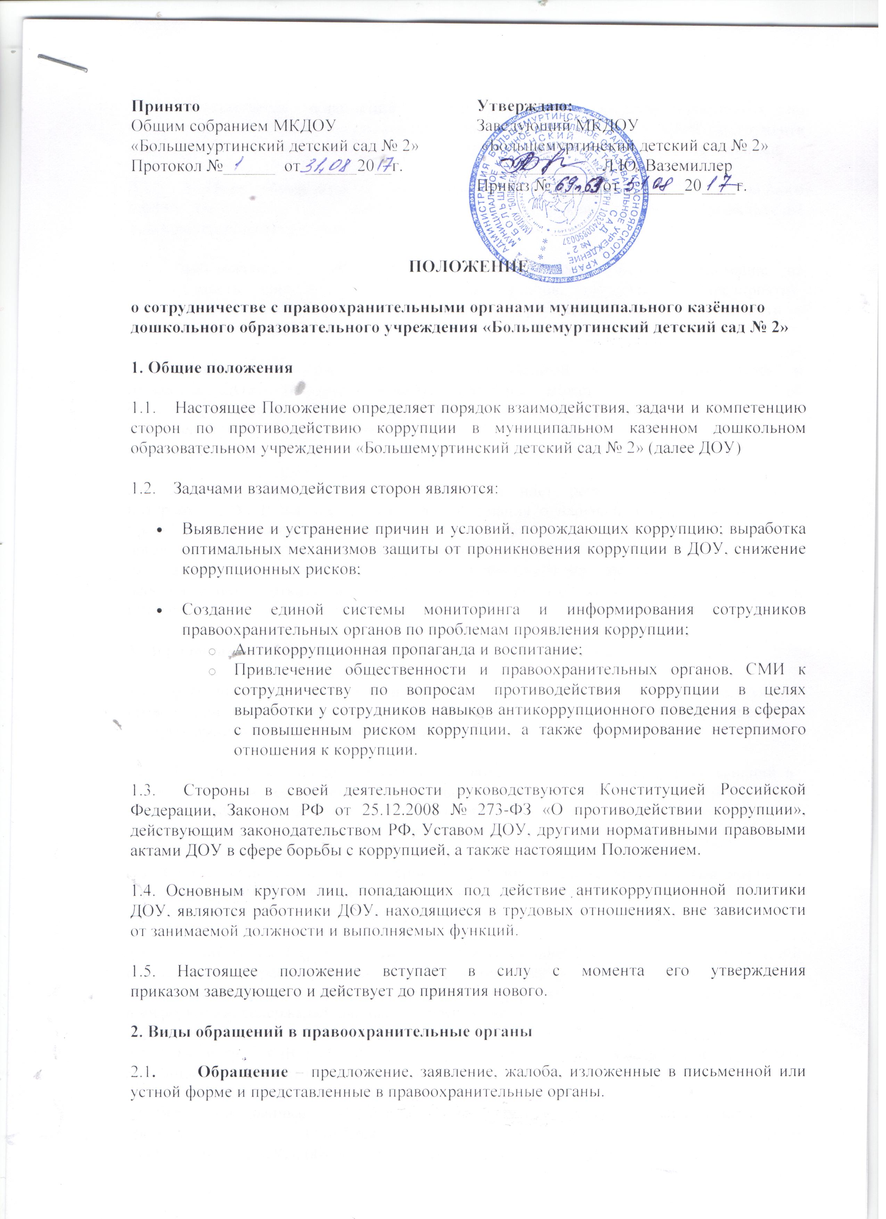

2.1.1. Письменные обращения – это обращенное название различных по
содержанию документов, писем, выступающих и использующих в качестве инструмента
оперативного информационного обмена между ДОУ и правоохранительными органами.
2.1.2. Устные обращения – это обращение, поступающие во время личного
приема руководителя ДОУ или его заместителей, у руководителей или заместителей
правоохранительных органов.
2.2. Предложение – вид обращения, цель которого обратить внимание на
необходимость совершенствования работы органов, организаций (предприятий,
учреждений или общественных объединений) и рекомендовать конкретные пути и
способы решения поставленных задач.
2.3. Заявление – вид обращения, направленный на реализацию прав и
интересов ДОУ. Выражая просьбу, заявление может сигнализировать и об
определенных недостатках в деятельности органов, организаций (предприятий,
учреждений или общественных объединений). В отличие от предложения, в нем не
раскрываются пути и не предлагаются способы решения поставленных задач.
2.4. Жалоба – вид обращения, в котором идет речь о нарушении прав и
интересов ДОУ. В жалобе содержится информация о нарушении прав и интересов и
просьба об их восстановлении, а также обоснованная критика в адрес органов,
организаций (предприятий, учреждений или общественных объединений), должностных
лиц и отдельных лиц, в результате необоснованных действий которых либо
необоснованного отказа в совершении действий произошло нарушение прав и
интересов ДОУ.
3. Порядок взаимодействия с правоохранительными органами
3.1. ДОУ принимает на себя публичное обязательство сообщать в соответствующие правоохранительные органы о случаях совершения коррупционных правонарушений, о которых работникам ДОУ стало известно.
3.2. ДОУ принимает на себя обязательство воздерживаться от каких-либо санкций в отношении своих сотрудников, сообщивших в правоохранительные органы о ставшей им известной в ходе выполнения трудовых обязанностей информации о подготовке или
совершении коррупционного правонарушения.
3.3. Ответственность за своевременное обращение в правоохранительные органы о подготовке или совершении коррупционного правонарушения возлагается на лиц ответственных за профилактику коррупционных и иных правонарушений в ДОУ.
3.4. Администрация ДОУ и его сотрудники обязуется оказывать поддержку в выявлении и расследовании правоохранительными органами фактов коррупции, предпринимать необходимые меры по сохранению и передаче в правоохранительные органы документов и информации, содержащей данные о коррупционных правонарушениях.
3.5. Администрация ДОУ обязуется не допускать вмешательства в выполнение служебных обязанностей должностными лицами судебных или правоохранительных органов.
3.6. Все письменные обращения к представителям правоохранительных
органов готовятся инициаторами обращений
– сотрудниками ДОУ, с обязательным участием заведующего ДОУ.
3.7. Заведующий ДОУ и ответственные за предотвращение коррупционных нарушений
лица несут персональную ответственность за эффективность осуществления
соответствующего взаимодействия.
4. Формы взаимодействия с правоохранительными органами
4.1. Оказание содействия уполномоченным представителям контрольно-надзорных и правоохранительных органов при проведении ими инспекционных проверок деятельности организации по вопросам предупреждения и противодействия коррупции.
4.2. Оказание содействия уполномоченным представителям правоохранительных органов при проведении мероприятий по пресечению или расследованию коррупционных преступлений, включая оперативно-розыскные мероприятия.
4.3. Взаимное содействие по обмену информацией, консультаций, правовой помощи
и мероприятий по предотвращению возникновения коррупциогенных факторов.
4.4. Сотрудничество может осуществляться и в других формах, которые соответствуют задачам настоящего Положения.
5. Заключительные положения
5.1. Внесение изменений и дополнений в настоящее Положение осуществляется путём подготовки проекта о внесении изменений и дополнений.
5.2. Утверждение вносимых изменений и дополнений в Положение осуществляется после принятия решения общего собрания ДОУ с последующим утверждением приказом по образовательному учреждению, либо по представлению правоохранительных органов.
5.3. Настоящее положение подлежит обязательному опубликованию на официальном сайте образовательного учреждения в сети Интернет.

